DM/KT/542-2/28A/20/NG (AKTUALIZACJA)

WOJEWÓDZTWO ŚLĄSKIE
POZIOM 2
Powiadomienie o ryzyku wystąpienia przekroczenia
poziomu informowania dla pyłu zawieszonego PM10 w powietrzu

INFORMACJE O RYZYKU PRZEKROCZENIA POZIOMU INFORMOWANIA
Zagrożenie | Ryzyko wystąpienia przekroczenia poziomu informowania (100 µg/m³) dla pyłu zawieszonego PM10 w powietrzu.
Data wystąpienia | 27.03.2020 r. godz. 9.00
Przewidywany czas trwania ryzyka | Od godz. 9.00 dnia 27.03.2020 r. do godz. 24.00 dnia 28.03.2020 r.
Przyczyny | Warunki meteorologiczne utrudniające rozprzestrzenianie się zanieczyszczeń w sytuacji wzmożonej emisji z sektora bytowo-komunalnego.
Prognozowana jakość powietrza
Prognoza dla stężeń średniodobowych pyłu PM10 na dzień 27.03.2020 r. przygotowana na podstawie prognozy zanieczyszczenia powietrza i analizy wyników pomiarów jakości powietrza, na dzień 28.03.2020 r. przygotowana na podstawie prognozy zanieczyszczenia powietrza. Prognoza zanieczyszczeń powietrza wykonywana jest przez Instytut Ochrony Środowiska - Państwowy Instytut Badawczy (IOŚ-PIB), dostępna na portalu „Jakość powietrza” GIOŚ pod adresem http://powietrze.gios.gov.pl/pjp/airPollution
Dzień 27.03.2020 r.
Na podstawie prognozy i analizy wyników pomiarów jakości powietrza na stacjach monitoringu na poniższych obszarach, ze względu na pył zawieszony PM10, jakość powietrza będzie zła.
Obszar ryzyka wystąpienia przekroczenia poziomu informowania dla pyłu PM10
Prognozowane na dzień 27.03.2020 r. przekroczenie poziomu informowania dla pyłu PM10 obejmuje: Bielsko-Biała, powiaty: bielski (gminy: Jaworze, Kozy, Porąbka), żywiecki, bielski (gminy: Buczkowice, Szczyrk, Wilkowice), cieszyński, raciborski
Ludność narażona na ryzyko wystąpienia przekroczenia poziomu informowania dla pyłu PM10
Ludność zamieszkująca obszar, na którym w dniu 27.03.2020 r. istnieje ryzyko przekroczenia poziomu informowania dla pyłu PM10: szacunkowa sumaryczna liczba ludności zamieszkująca obszar powiatu wymienionego powyżej: 677307 osób
Dzień 28.03.2020 r.
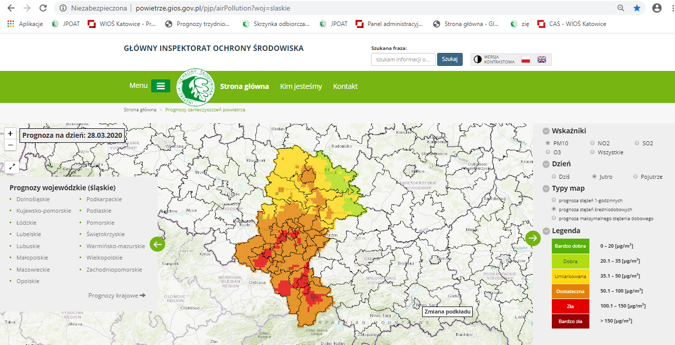
Obszar ryzyka wystąpienia przekroczenia poziomu informowania dla pyłu PM10
Prognozowane na dzień 28.03.2020 r. przekroczenie poziomu informowania dla pyłu PM10 obejmuje: Katowice, Chorzów, Gliwice, Zabrze, Ruda Śląska, Świętochłowice, Rybnik, Bielsko-Biała, powiaty: gliwicki, rybnicki, mikołowski, wodzisławski, pszczyński, bielski, cieszyński, żywiecki
Ludność narażona na ryzyko wystąpienia przekroczenia poziomu informowania dla pyłu PM10
Ludność zamieszkująca obszar, na którym w dniu 28.03.2020 r. istnieje ryzyko przekroczenia poziomu informowania dla pyłu PM10: szacunkowa sumaryczna liczba ludności zamieszkująca obszar powiatu wymienionego powyżej: 2311309 osób

INFORMACJE O ZAGROŻENIU
Wrażliwe grupy ludności | - osoby cierpiące z powodu przewlekłych chorób sercowo-naczyniowych (zwłaszcza niewydolność serca, choroba wieńcowa),  - osoby cierpiące z powodu przewlekłych chorób układu oddechowego (np. astma, przewlekła obturacyjna choroba płuc),  - osoby starsze, kobiety w ciąży oraz dzieci,  - osoby z rozpoznaną chorobą nowotworową oraz ozdrowieńcy.
Możliwe negatywne skutki dla zdrowia | Osoby cierpiące z powodu chorób serca mogą odczuwać pogorszenie samopoczucia np. uczucie bólu w klatce piersiowej, brak tchu, znużenie.  Osoby cierpiące z powodu przewlekłych chorób układu oddechowego mogą odczuwać przejściowe nasilenie dolegliwości, w tym kaszel, dyskomfort w klatce piersiowej, nasilenie się objawów ataków astmy.  Podobne objawy mogą wystąpić również u osób zdrowych. W okresach wysokich stężeń pyłu zawieszonego w powietrzu zwiększa się ryzyko infekcji dróg oddechowych.
Zalecane środki ostrożności | Ogół ludności:  - rozważ ograniczenie intensywnego wysiłku fizycznego na zewnątrz jeśli odczuwasz pieczenie w oczach, kaszel lub ból gardła,  - ogranicz wietrzenie pomieszczeń,  - unikaj działań zwiększających zanieczyszczenie powietrza, np. palenia w kominku.  Wrażliwe grupy ludności:  - ogranicz intensywny wysiłek fizyczny na zewnątrz,  - nie zapominaj o normalnie przyjmowanych lekach,  - osoby z astmą mogą częściej odczuwać objawy (duszność, kaszel, świsty) i potrzebować swoich leków częściej niż normalnie,  - ogranicz wietrzenie pomieszczeń,  - unikaj działań zwiększających zanieczyszczenie powietrza, np. palenia w kominku.  W przypadku nasilenia objawów chorobowych zalecana jest konsultacja z lekarzem.  Zaleca się również:  - zwiększenie nadzoru nad osobami przewlekle chorymi, w tym niepełnosprawnymi,  - prowadzenie szerokiej edukacji adresowanej przede wszystkim do uczniów szkół podstawowych, średnich oraz ich prawnych opiekunów, dotyczącej problemu zanieczyszczonego powietrza oraz możliwych zachowań i czynności zmniejszających ryzyko narażenia na wysokie stężenia zanieczyszczeń w tym pyłu zawieszonego,  - bieżące śledzenie informacji o zanieczyszczeniu powietrza  http://powietrze.gios.gov.pl/pjp/current  http://powietrze.katowice.wios.gov.pl/

DZIAŁANIA ZMIERZAJĄCE DO OGRANICZENIA PRZEKROCZEŃ
Zakres działań krótkoterminowych | - Działania określone przez Zarząd Województwa w planach działań krótkoterminowych

INFORMACJE ORGANIZACYJNE
Data wydania | 27.03.2020 r. godz. 9.00
Podstawa prawna | - Ustawa z dnia 27 kwietnia 2001 r. Prawo ochrony środowiska (Dz. U. z 2019 r. poz. 1396 z późn. zm.)  - rozporządzenie Ministra Środowiska z dnia 8 października 2019 r. zmieniające rozporządzenie w sprawie poziomów niektórych substancji w powietrzu (Dz. U. poz. 1931)
Źródła danych | - Państwowy Monitoring Środowiska – dane z systemu monitoringu jakości powietrza Głównego Inspektoratu Ochrony Środowiska  - Instytut Ochrony Środowiska – Państwowy Instytut Badawczy (IOŚ-PIB) w Warszawie - prognoza jakości powietrza
Opracowanie | Departament Monitoringu Środowiska Głównego Inspektoratu Ochrony Środowiska RWMŚ w Katowicach
Publikacja | http://www.katowice.wios.gov.pl/index.php?tekst=jakosc/i

Wzór powiadomienia do systemu RSO
Tytuł | Uwaga!
Skrót | W dniu 27 marca na części woj. śląskiego istnieje ryzyko wystąpienia przekroczenia poziomu informowania dla pyłu PM10 (100 µg/m³).
Treść całego powiadomienia | Prognozowane na dzień 27.03.2020 r. przekroczenie poziomu informowania dla pyłu PM10 obejmuje: Bielsko-Biała, powiaty: bielski (gminy: Jaworze, Kozy, Porąbka), żywiecki, bielski (gminy: Buczkowice, Szczyrk, Wilkowice), cieszyński, raciborski

Wzór powiadomienia do systemu RSO
Tytuł | Uwaga!
Skrót | W dniu 28 marca na części woj. śląskiego istnieje ryzyko wystąpienia przekroczenia poziomu informowania dla pyłu PM10 (100 µg/m³).
Treść całego powiadomienia | Prognozowane na dzień 28.03.2020 r. przekroczenie poziomu informowania dla pyłu PM10 obejmuje: Katowice, Chorzów, Gliwice, Zabrze, Ruda Śląska, Świętochłowice, Rybnik, Bielsko-Biała, powiaty: gliwicki, rybnicki, mikołowski, wodzisławski, pszczyński, bielski, cieszyński, żywiecki

Departament Monitoringu Środowiska
Naczelnik Regionalnego Wydziału
Monitoringu Środowiska w Katowicach
Andrzej Szczygieł

